健康促進學校－學校衛生工作2
學校名稱：雲林縣水林鄉尖山國小
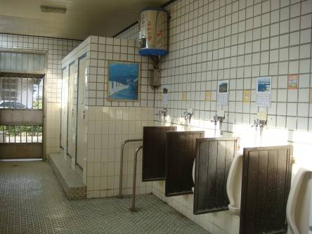
活動說明：男生廁所採光充足又通風。
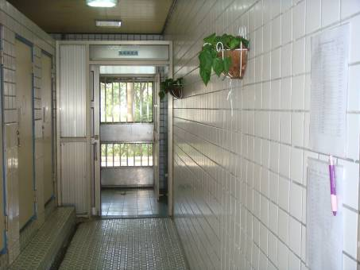
活動說明：女生廁所衛生條件良好。

